
Instituto Politécnico Nacional
Escuela Superior de Cómputo

Cambios en movilidad, seguridad y actividad económica de la Ciudad de México antes, durante y después del COVID-19
Proyecto de minería de datos — Fase 1: recolección y limpieza de datos
Garcia Martinez Angel Yahel
Soto Peña Israel
Materia: Minería de Datos
2026-10-02

Resumen
Este documento reúne el trabajo de la primera fase del proyecto: la definición del problema, la identificación de fuentes de datos abiertos, su recolección y los criterios y resultados de su limpieza. El objetivo de la fase es construir una base de datos integrada, limpia y documentada sobre movilidad, seguridad y actividad económica en la Ciudad de México para el periodo 2016–2026. Esa base será el insumo de un modelo predictivo en la fase siguiente.

Índice

Índice de figuras

Índice de tablas

Definición del problema

Pregunta de investigación
¿Cómo cambiaron los patrones de movilidad, seguridad y actividad económica de la Ciudad de México durante la pandemia de COVID-19, y qué diferencias se observan en su recuperación posterior respecto al periodo previo a 2020?

Planteamiento
La pandemia de COVID-19 provocó un choque abrupto sobre la vida urbana de la Ciudad de México (CDMX). En México, el primer caso se confirmó el 28 de febrero de 2020 y la Jornada Nacional de Sana Distancia comenzó el 23 de marzo de 2020.
Los datos para medir este choque existen, pero están dispersos entre distintas instituciones: Gobierno de la CDMX, Fiscalía General de Justicia (FGJ), Secretaría de Seguridad Ciudadana (SSC), C5, INEGI, IMSS y Secretaría de Salud. Además, tienen granularidades distintas. En el tiempo pueden ser diarios, mensuales o trimestrales. En el territorio pueden estar por estación, colonia, alcaldía o entidad. Sus formatos y calidades también varían. No existe una base integrada que permita comparar las tres dimensiones sobre un mismo eje temporal y territorial.
Problemas de los datos disponibles.
Problema | Ejemplo
Dispersión | Gobierno CDMX, FGJ, SSC, C5, INEGI, IMSS y Secretaría de Salud publican cada uno por separado.
Granularidad distinta | Metro: diario por estación. Carpetas de la FGJ: por evento, con coordenadas. ITAEE: trimestral por entidad.
Calidad heterogénea | Texto mal codificado, cambios de catálogo (PGJ $→$ FGJ), cierres de líneas del Metro y series que empiezan en 2020.

Qué se analizará
El análisis cubre tres dimensiones de la vida urbana, más una dimensión de control que mide la intensidad de la pandemia (Tabla 1).
Dimensiones y variables del análisis.
Dimensión | Qué se mide | Variables principales
Movilidad | Uso del transporte público y privado | Afluencia de Metro, Metrobús, STE, RTP y Ecobici; tránsito vehicular; hechos de tránsito
Seguridad | Delitos denunciados, emergencias y percepción | Carpetas de investigación por tipo de delito, víctimas, llamadas al 911, percepción de inseguridad (ENSU)
Actividad económica | Empleo y actividad productiva | Asegurados en el IMSS, ocupación y desocupación (ENOE), ITAEE, unidades económicas (DENUE), ocupación hotelera
Pandemia (control) | Intensidad del COVID-19 | Casos, positividad, hospitalización, color del semáforo

Objetivo de la fase
El problema a resolver en esta fase es construir un conjunto de datos integrado, limpio y documentado que permita:
- Medir la magnitud de la caída de cada dimensión en 2020.
- Medir la velocidad y el nivel de recuperación: si se volvió a la línea base, cuándo, o si se llegó a un nuevo equilibrio.
- Relacionar las dimensiones entre sí y con la intensidad de la pandemia (casos, semáforo epidemiológico).
- Servir de insumo a un modelo predictivo en la fase siguiente.

Periodos de análisis
Periodos propuestos. Los cortes pueden ajustarse con base en el semáforo epidemiológico de la CDMX.
Periodo | Rango | Uso
Pre-pandemia (línea base) | 2016-01-01 – 2020-02-29 | Tendencia y estacionalidad “normal”
Confinamiento / choque | 2020-03-01 – 2021-06-30 | Caída; semáforo rojo/naranja
Transición | 2021-07-01 – 2022-12-31 | Reapertura gradual, vacunación
Post-pandemia | 2023-01-01 – último dato | Recuperación / “nueva normalidad”

Unidades de análisis
- Temporal: diaria donde exista. La base integrada se agregará a nivel semanal y mensual.
- Territorial: la unidad común es la alcaldía (16). Se usará colonia o estación solo cuando el dato lo permita.

Variables objetivo candidatas (fase predictiva)
- Afluencia mensual total en transporte público (Metro + Metrobús + STE + RTP).
- Delitos de alto impacto por alcaldía y mes.
- Empleo formal (trabajadores asegurados en el IMSS) en la CDMX por mes.
- Índice de recuperación: el valor observado entre el valor esperado sin pandemia. El valor esperado es un contrafactual estimado con la tendencia anterior a 2020.

Hipótesis de trabajo
H1.
La movilidad en transporte masivo cayó más del 50 % en abril–mayo de 2020 y no se recuperó al mismo ritmo que el tránsito vehicular.
H2.
Los delitos patrimoniales en vía pública (robo a transeúnte y en transporte) cayeron junto con la movilidad. La violencia familiar no disminuyó, o incluso aumentó.
H3.
El empleo formal se recuperó antes que la movilidad en transporte público, por el efecto del teletrabajo.
H4.
La recuperación fue desigual entre alcaldías centrales y periféricas. Con la selección final (Sección 2.1) solo se evalúa en seguridad y seguridad vial.

Alcance y limitaciones
- El modelado, la inferencia causal y los pronósticos quedan fuera de esta fase.
- Las carpetas de investigación miden denuncias, no delitos ocurridos. Según la ENVIPE, la cifra negra ronda el 90 %. Por eso se complementan con las llamadas al 911 y con las encuestas ENVIPE y ENSU.
- Algunas series creadas durante la pandemia (Google Mobility, índices de movilidad de la CDMX) no tienen línea base anterior a 2020. Sirven para describir el periodo pandémico, pero no para comparar antes y después.
- Hubo cambios metodológicos. Por ejemplo, la PGJ se transformó en FGJ y algunos delitos se reclasificaron. Estos cambios deben documentarse al unir las series.

Fuentes de información
La mayoría de las fuentes provienen del Portal de Datos Abiertos de la CDMX (https://datos.cdmx.gob.mx). Este portal usa la plataforma CKAN, cuya API permite consultar el catálogo de forma automática. El resto de las fuentes provienen de INEGI, IMSS, SESNSP y la Secretaría de Salud.

Selección final
Después de descargar y revisar los datos, la selección se redujo a ocho conjuntos: seis principales y dos de control (Tabla 2). Los hechos de tránsito se prefirieron sobre Ecobici porque complementan las debilidades del Metro: miden el tránsito vehicular, que es la otra mitad de la hipótesis H1, y tienen datos por alcaldía.
Selección final de conjuntos de datos.
Dimensión | Conjunto | Rol
Movilidad | Metro | Principal: transporte masivo
Movilidad | Metrobús | Principal: transporte masivo
Movilidad | Hechos de tránsito (SSC) | Principal: tránsito vehicular, por alcaldía
Seguridad | Carpetas de investigación (FGJ) | Principal: delitos por tipo y alcaldía
Economía | Puestos de trabajo (IMSS) | Principal: empleo formal y salario
Economía | Ocupación hotelera | Principal: turismo y servicios
Pandemia | Casos COVID CDMX | Control: intensidad de la pandemia
Pandemia | Semáforo epidemiológico | Control: restricciones vigentes

Descartados.
Se descartaron cinco conjuntos:
- Ecobici: termina en julio de 2024 y cambió de sistema en 2022.
- Llamadas al 911: no llega al periodo post-pandemia y es el más costoso de limpiar.
- ENOE: son microdatos nacionales y el IMSS ya cubre el empleo.
- SESNSP: solo servía para validar a la FGJ y requería descarga manual.
- DENUE.
Sus archivos se conservan en data/raw/. En consecuencia, la hipótesis H4 (diferencias entre alcaldías) solo se evaluará en seguridad y seguridad vial, y el ejemplo de imputación con regresión será el backcasting de la ocupación hotelera con el empleo del IMSS.

Primera selección
Se identificaron 29 fuentes en total. Para que la fase sea manejable sin perder cobertura, se seleccionaron 14 con cuatro criterios:
- Tener datos anteriores a 2020, para contar con una línea base.
- Llegar hasta 2024–2025, para observar la recuperación.
- Ser mensuales o más finos, de preferencia por alcaldía.
- Poder descargarse sin registro.
Las demás fuentes quedan como opcionales. Las tablas de las secciones siguientes conservan el inventario completo.
Conjuntos de datos seleccionados.
# | Dimensión | Conjunto de datos | Granularidad | Desde
1 | Movilidad | Afluencia diaria del Metro | día × estación | 2010
2 | Movilidad | Afluencia diaria de Metrobús | día × línea | 2005
3 | Movilidad | Viajes Ecobici | día/hora × género × edad | 2010
4 | Movilidad | Hechos de tránsito SSC (serie comparable) | evento × alcaldía | por revisar
5 | Seguridad | Carpetas de investigación FGJ | evento georreferenciado | 2016
6 | Seguridad | Llamadas al 911 (C5) | llamada × alcaldía | 2019
7 | Seguridad | Incidencia delictiva municipal (SESNSP) | mes × municipio | 2015
8 | Economía | Puestos de trabajo asegurados (IMSS) | mes × municipio × sector | 1997
9 | Economía | ENOE (INEGI) | trimestre × entidad | 2005
10 | Economía | DENUE (cortes anuales) | establecimiento | 2019
11 | Economía | Ocupación hotelera | mes | 2018-10
12 | Pandemia | Casos, pruebas y positividad CDMX | día | 2020-03
13 | Pandemia | Semáforo epidemiológico (por construir) | semana | 2020-06
14 | Referencia | Población (Censo 2020) y Marco Geoestadístico | alcaldía | —
Opcionales: STE, RTP, afluencia preliminar, movilidad histórico COVID-19, GTFS, Google Mobility, víctimas FGJ, ENSU, ENVIPE, ITAEE (requiere token de INEGI), directorio de unidades económicas, seguro de desempleo, Monitor Estadístico, SINAVE, casos por colonia y capacidad hospitalaria.
Estado: ✓ = existencia verificada en el catálogo el 26/09/2026; ○ = pendiente de verificar. Los enlaces completos están en el Apéndice 8.

Movilidad
Fuentes de movilidad.
Conjunto de datos | Institución | Granularidad | Cobertura | Est.
Afluencia diaria del Metro (simple y desglosada) | STC Metro | Día × estación × línea | 2010-01 – 2026-07 | ✓
Afluencia diaria de Metrobús | Metrobús | Día × línea | por revisar | ✓
Afluencia diaria STE (Trolebús, Tren Ligero, Cablebús) | STE | Día × línea | por revisar | ✓
Afluencia diaria RTP | RTP | Día × ruta | por revisar | ✓
Afluencia preliminar en transporte público (histórico) | SEMOVI | Día × sistema | por revisar | ✓
Viajes del sistema Ecobici | Ecobici | Viaje individual | cambio de sistema en 2022 | ✓
Datos de movilidad (histórico COVID-19) | Gobierno CDMX | Día / semana | 2020 – $∼$2022 | ✓
Hechos de tránsito SSC (serie comparable) | SSC | Evento | por revisar | ✓
Google COVID-19 Community Mobility Reports | Google | Día × entidad | 2020-02 – 2022-10 | ○
GTFS estático de la CDMX | SEMOVI | Estático (rutas, estaciones) | — | ✓

Seguridad
Fuentes de seguridad.
Conjunto de datos | Institución | Granularidad | Cobertura | Est.
Carpetas de investigación FGJ (CSV anuales y acumulado) | FGJ CDMX | Evento con coordenadas, colonia, alcaldía | 2016 – 2024+ | ✓
Víctimas en carpetas de investigación | FGJ CDMX | Víctima (sexo, edad) | 2019 – | ✓
Llamadas al 911 (archivos semestrales) | C5 CDMX | Llamada × incidente × alcaldía | 2019-S1 – 2022+ | ✓
Incidencia delictiva del fuero común (municipal) | SESNSP | Mes × municipio × delito | 2015 – | ○
ENSU: percepción de inseguridad | INEGI | Trimestre × ciudad | 2013 – | ○
ENVIPE: victimización y cifra negra | INEGI | Anual × entidad | 2011 – | ○

Actividad económica
Fuentes de actividad económica.
Conjunto de datos | Institución | Granularidad | Cobertura | Est.
Puestos de trabajo asegurados | IMSS | Mes × municipio × sector | 1997 – | ○
ENOE / ETOE (ocupación, desocupación, informalidad) | INEGI | Trimestre × entidad | 2005 – | ○
ITAEE (actividad económica estatal) | INEGI (BIE) | Trimestre × entidad × sector | 2003 – | ○
DENUE (cortes anuales) | INEGI | Establecimiento con coordenadas | 2019 – | ○
Directorio estadístico de unidades económicas | Portal CDMX | Establecimiento | por revisar | ✓
Solicitudes al Seguro de Desempleo | STyFE | por revisar | por revisar | ✓
Ocupación hotelera | SECTUR CDMX | Mes | por revisar | ✓
Indicadores del Monitor Estadístico de la CDMX | Gobierno CDMX | por revisar | por revisar | ✓

Pandemia (variables de control)
Fuentes sobre la pandemia.
Conjunto de datos | Institución | Granularidad / nota | Est.
Casos positivos, pruebas y positividad | Portal CDMX | Día | ✓
Base SINAVE COVID-19 | SINAVE | Caso individual | ✓
Histórico de casos a nivel colonia | SINAVE / CDMX | Colonia | ✓
Capacidad hospitalaria ZMVM | Portal CDMX | Día × hospital | ✓
Semáforo epidemiológico de la CDMX | Gobierno CDMX | Semana; no hay dataset, se construirá a partir de los comunicados | ○
Datos abiertos COVID-19 nacionales | Secretaría de Salud | Caso individual | ○

Verificación en el portal de la CDMX
Para confirmar que los conjuntos del portal siguen disponibles, se consultó su API CKAN (package_show) desde el notebook 00_contexto_y_datasets.ipynb. La consulta devolvió, para cada conjunto, su fecha de última actualización y el número de archivos que ofrece. Los 20 conjuntos consultados existen y fueron actualizados entre el 31 de agosto y el 23 de septiembre de 2026 (Tabla 4).
Verificación en vivo de los conjuntos del portal de la CDMX (consulta del 26/09/2026).
Dimensión | Conjunto de datos | Actualizado | Archivos | CSV
Movilidad | Afluencia diaria del Metro | 2026-09-01 | 4 | 4
Movilidad | Afluencia diaria de Metrobús | 2026-09-04 | 4 | 4
Movilidad | Afluencia diaria STE | 2026-09-01 | 4 | 4
Movilidad | Afluencia diaria RTP | 2026-09-04 | 2 | 2
Movilidad | Afluencia preliminar en transporte público | 2026-09-01 | 1 | 1
Movilidad | Viajes Ecobici | 2026-09-01 | 2 | 2
Movilidad | Movilidad histórico COVID-19 | 2026-09-01 | 10 | 10
Movilidad | Hechos de tránsito SSC (serie comparable) | 2026-09-01 | 2 | 1
Movilidad | GTFS estático | 2026-09-01 | 1 | 0
Seguridad | Carpetas de investigación FGJ | 2026-08-31 | 13 | 10
Seguridad | Víctimas en carpetas FGJ | 2026-09-01 | 11 | 7
Seguridad | Llamadas al 911 | 2026-09-01 | 9 | 8
Economía | Directorio de unidades económicas CDMX | 2026-09-23 | 5 | 2
Economía | Seguro de desempleo CDMX | 2026-09-01 | 1 | 1
Economía | Ocupación hotelera | 2026-09-01 | 1 | 1
Economía | Monitor Estadístico CDMX | 2026-09-01 | 32 | 32
Pandemia | Casos, pruebas y positividad | 2026-09-01 | 2 | 1
Pandemia | Base SINAVE COVID-19 | 2026-09-01 | 11 | 10
Pandemia | Casos por colonia | 2026-09-01 | 1 | 1
Pandemia | Capacidad hospitalaria ZMVM | 2026-09-01 | 2 | 2
Por ejemplo, las carpetas de investigación de la FGJ se publican en un CSV por año (2016–2024), más un archivo acumulado y tres notas metodológicas en PDF: sobre las actualizaciones, sobre las diferencias con las cifras del SESNSP y sobre las reclasificaciones de delitos. Esto permite descargar solo los años del periodo de estudio.

Referencias territoriales y de población
- Marco Geoestadístico (INEGI): polígonos de alcaldías, colonias y AGEB, junto con sus claves geográficas.
- Censo de Población y Vivienda 2020 (INEGI): población por alcaldía, que permite calcular tasas por cada 100 mil habitantes.
- Proyecciones de población (CONAPO): denominadores anuales.
- Calendario de días festivos y vacaciones de la SEP: control de la estacionalidad.

Metodología de recolección y limpieza

Organización del proyecto
Los datos se organizan en tres niveles. Así, los archivos originales nunca se modifican y cada transformación puede reproducirse:
Carpeta | Contenido
data/raw/ | Descargas originales, sin modificar
data/interim/ | Datos limpios por fuente (CSV y Parquet)
data/processed/ | Base integrada (alcaldía × mes, CDMX × semana)
docs/ | Diccionarios de datos y notas metodológicas
src/download/ | Un script de descarga por fuente
src/clean/ | Un script de limpieza por fuente
notebooks/ | Análisis exploratorio
informe/ | Este documento

Criterios de limpieza
Estos criterios aplican a todas las fuentes:
- Codificación. Todos los archivos se convierten a UTF-8. Por ejemplo, el CSV del Metro presenta texto mal codificado (mojibake): Isabel la CatÃ³lica en lugar de “Isabel la Católica”.
- Fechas. Se convierten al formato ISO 8601. En las carpetas de la FGJ hay que decidir explícitamente si se usa la fecha del hecho o la fecha de inicio de la carpeta.
- Alcaldías. Se crea un catálogo único con la clave INEGI (09002–09017). Se normalizan acentos, mayúsculas y nombres anteriores (“Delegación”).
- Estaciones y líneas. Se crea un catálogo único y se documentan los cierres prolongados: la Línea 12 desde el 3 de mayo de 2021 y la Línea 1 por su modernización desde julio de 2022.
- Faltantes y ceros. Se distingue un día “sin servicio” (cierre) de un “dato faltante”.
- Duplicados y registros fuera del dominio. Se eliminan los duplicados y las carpetas con coordenadas fuera del polígono de la CDMX.
- Catálogo de delitos. Los delitos se agrupan en categorías estables (alto impacto, patrimonial, violencia familiar, etc.) que no cambien con las reclasificaciones de la FGJ.
- Agregación. Toda serie se entrega también a nivel alcaldía × mes y CDMX × semana.
- Trazabilidad. De cada archivo descargado se registran la URL, la fecha de descarga y el hash SHA-256 en data/raw/MANIFEST.csv.

Integración
Las llaves comunes son la fecha (día, semana o mes) y la clave de alcaldía. Cada fuente limpia se agrega a esas llaves y después se unen todas. Para comparar series con escalas distintas se calculan dos indicadores:
- Tasas por cada 100 mil habitantes, para los delitos.
- Índices base 100, donde 100 es el promedio de 2019. Así se mide la caída y la recuperación en términos relativos.

Exploración inicial: afluencia del Metro
La afluencia del Metro es la serie de movilidad más larga y detallada disponible: es diaria, por estación, y cubre de 2010 a 2026. Se exploró primero para ilustrar el fenómeno que se estudiará y los problemas de calidad que habrá que limpiar. El código está en el notebook notebooks/00_contexto_y_datasets.ipynb.

Descripción del archivo
El recurso “Afluencia Diaria del Metro (Simple)” tiene 1,180,920 registros, del 2010-01-01 al 2026-07-31. Cada registro corresponde a un día, una línea y una estación. No tiene valores nulos (Tabla 5).
Perfil de las columnas del archivo del Metro.
Columna | Tipo | Nulos | Valores únicos
fecha | fecha | 0 | 6,056
anio | entero | 0 | 17
mes | texto | 0 | 12
linea | texto | 0 | 24
estacion | texto | 0 | 168
afluencia | entero | 0 | 92,564

Problemas de calidad detectados

1. Texto mal codificado (mojibake).
El archivo se guardó con una codificación incorrecta, por lo que las letras acentuadas aparecen alteradas. Esto afecta a 57 de los 168 nombres de estación. Se reparó con la librería ftfy, y tras la reparación quedan 165 estaciones únicas, porque algunas variantes eran duplicados de la misma estación (Tabla 6).
Ejemplos de nombres de estación reparados.
Original | Reparado
Isabel la CatÃ³lica | Isabel la Católica
Pino SuÃ¡rez | Pino Suárez
GÃ³mez FarÃas | Gómez Farías
PantitlÃ¡n | Pantitlán
DivisiÃ³n del Norte | División del Norte
FerrerÃa/Arena Ciudad de MÃ©xico | Ferrería/Arena Ciudad de México

2. Nombres de línea inconsistentes.
La columna linea tiene 24 valores distintos, pero el Metro tiene 12 líneas. Entre 2021 y 2023 el archivo escribe LÃnea 1 (con acento y mal codificado) y en los demás años Linea 1. Si no se corrige, cada línea queda partida en dos series. Se normalizó a la forma Línea N.

3. Cierres de líneas.
La Línea 12 cerró tras el colapso del 3 de mayo de 2021, y la Línea 1 cerró por su modernización a partir de julio de 2022. Estos cierres reducen la afluencia por causas ajenas a la demanda, así que deben marcarse para no confundirlos con una falta de recuperación (Tabla 8).

Comportamiento de la serie
La Figura 1 muestra la afluencia mensual con los periodos de análisis sombreados. Hay dos choques visibles:
- Uno puntual: el sismo del 19 de septiembre de 2017.
- Uno prolongado: la pandemia, con una caída abrupta en marzo–abril de 2020 y una recuperación lenta que todavía no está completa.
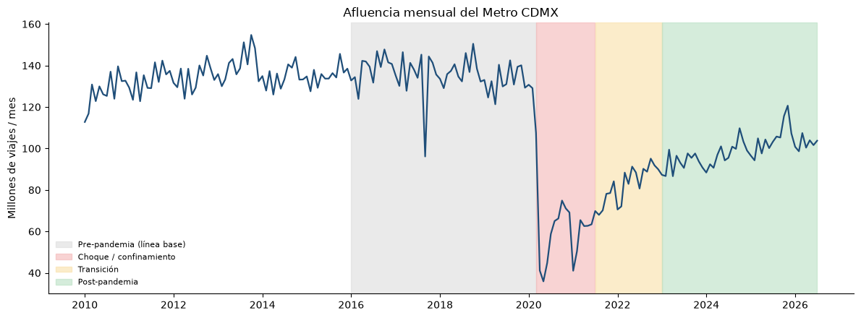
Afluencia mensual del Metro de la CDMX, 2010–2026, con los periodos de análisis sombreados. Fuente: elaboración propia con datos del STC Metro (Portal de Datos Abiertos de la CDMX).

Caída y recuperación respecto a 2019
Para medir la caída y la recuperación en términos relativos se construyó un índice con base $2019=100$:
$$I_{t}=\frac{{\text{afluencia}}_{t}}{{\overline{\text{afluencia}}}_{2019}}×100$$
donde ${\overline{\text{afluencia}}}_{2019}$ es el promedio mensual de 2019.
- Mes más bajo: mayo de 2020, con $I=27.0$, es decir, una caída del 73 % respecto a 2019. Esto respalda la hipótesis H1, que planteaba una caída mayor al 50 %.
- Último mes disponible: julio de 2026, con $I=78.1$. La afluencia aún no recupera el nivel previo a la pandemia.
Índice promedio anual de afluencia del Metro ($2019=100$). *2026: enero a julio.
Año | 2016 | 2017 | 2018 | 2019 | 2020 | 2021 | 2022 | 2023 | 2024 | 2025 | 2026*
Índice | 104.3 | 101.3 | 103.3 | 100.0 | 56.1 | 49.8 | 64.6 | 69.9 | 73.5 | 78.7 | 77.0
Afluencia anual por línea (millones de viajes), con los nombres de línea ya normalizados.
Línea | 2019 | 2020 | 2021 | 2022 | 2023 | 2024 | 2025
Línea 1 | 237.5 | 137.5 | 128.0 | 108.0 | 63.3 | 67.8 | 120.1
Línea 2 | 269.1 | 137.7 | 113.5 | 177.1 | 198.8 | 212.2 | 217.0
Línea 3 | 222.4 | 124.1 | 107.5 | 164.1 | 172.4 | 172.3 | 175.1
Línea 4 | 29.0 | 16.1 | 15.9 | 23.4 | 26.5 | 24.9 | 25.1
Línea 5 | 78.0 | 44.0 | 44.1 | 56.0 | 59.9 | 59.6 | 56.7
Línea 6 | 49.9 | 26.1 | 23.5 | 35.7 | 40.0 | 38.8 | 38.8
Línea 7 | 108.2 | 55.0 | 51.9 | 69.0 | 78.9 | 85.6 | 88.9
Línea 8 | 133.6 | 76.4 | 82.7 | 115.6 | 128.2 | 124.6 | 118.2
Línea 9 | 99.6 | 59.3 | 62.6 | 87.6 | 95.8 | 80.6 | 94.5
Línea 12 | 134.9 | 78.2 | 22.1 | 0.0 | 46.0 | 105.0 | 118.6
Línea A | 79.9 | 52.0 | 54.8 | 72.9 | 75.7 | 71.7 | 77.1
Línea B | 152.5 | 87.8 | 87.5 | 120.5 | 129.7 | 128.6 | 125.3

Lectura preliminar.
En 2025, la afluencia total equivale al 78.7 % de la de 2019. Si se excluyen las Líneas 1 y 12, afectadas por cierres, la proporción sube al 83.2 %. La Línea 1, reabierta de forma parcial, apenas llega al 51 %. Aun sin los cierres, ninguna línea ha vuelto al nivel de 2019: van del 73 % (Línea 5) al 96 % (Línea A). Esto sugiere un efecto persistente de la pandemia sobre la demanda, posiblemente por el teletrabajo (hipótesis H3). Al mismo tiempo, confirma que el análisis de recuperación debe separar el efecto de la pandemia del efecto de los cierres de infraestructura.

Recolección de datos

Procedimiento
La descarga se automatizó con scripts de Python en src/download/, uno por fuente:
Script | Qué hace
comun.py | Funciones compartidas: no vuelve a bajar lo que ya existe, espera 2 s entre descargas, reintenta si falla y registra cada archivo en data/raw/MANIFEST.csv.
portal_cdmx.py | Consulta la API CKAN del portal de la CDMX para obtener las URL vigentes de cada dataset y las descarga.
inegi.py | DENUE (cortes anuales), Censo 2020, Marco Geoestadístico y microdatos de la ENOE.
imss.py | Lee en streaming el CSV nacional mensual del IMSS y guarda solo las filas de la CDMX.
semaforo.py | Semáforo epidemiológico federal semanal por entidad.
registrar_manual.py | Registra en el MANIFEST los archivos bajados a mano desde el navegador.

Trazabilidad.
El archivo MANIFEST.csv guarda, para cada archivo descargado, la fuente, la URL, la fecha de descarga, el tamaño y su huella SHA-256. Con eso cualquier persona puede verificar que los datos usados son exactamente los publicados.

Descargas responsables.
Todas las fuentes son de datos abiertos publicados para su reutilización. Aun así, los scripts esperan entre descargas y usan caché para no repetir peticiones. La única fuente que bloquea las descargas automáticas es el SESNSP, que publica en SharePoint. Ese archivo se descarga a mano desde el navegador y después se registra en el MANIFEST.

Filtrado del IMSS.
El IMSS publica un archivo nacional por mes de unos 350 MB. En lugar de guardarlo completo, el script lo lee línea por línea mientras se descarga y conserva solo las filas con cve_entidad = 9. El resultado ocupa unos 6 MB comprimidos por mes, frente a los 350 MB originales. La codificación de los archivos cambia entre años (Latin-1 en 2019 y UTF-8 en 2025), por lo que el filtro trabaja sobre los bytes sin decodificarlos.

Cobertura real de los datos
Al revisar lo descargado, la cobertura resultó distinta de la que anuncian los catálogos (Tabla 9).
Cobertura real de los conjuntos descargados.
Conjunto | Cobertura | Registros | Observaciones
Metro (simple) | 2010-01 – 2026-07 | 1,180,920 | Texto mal codificado; nombres de línea inconsistentes
Metro (desglosada) | 2021-01 – 2026-07 | 1,192,230 | Solo desde 2021
Metrobús (simple) | 2005-07 – 2026-07 | 53,732 | Desglosada solo desde 2021
Ecobici (diaria) | 2010-02 – 2024-07 | 12,261 | Termina en julio de 2024
Hechos de tránsito (comparable) | 2018 – 2019 | 30,758 | No cubre la pandemia
Hechos de tránsito (ampliada) | 2018 – 2023 | 134,079 | No comparable entre años
Hechos de tránsito 2024 | 2024 | 30,655 | Fechas en dd/mm/aaaa
Carpetas FGJ | 2016-01 – 2024-07 | 1,987,424 | 2024 incompleto
Llamadas al 911 | 2019-S1 – 2022-S1 | 4,117,932 | No llega al post-pandemia
Ocupación hotelera | 2018-10 – 2024-07 | 70 | 16 meses de línea base
Casos COVID CDMX | 2020-03 – 2023-04 | 1,113 | —
Semáforo federal | 2020-W22 – 2023-W24 | 32 entidades | Faltaban 2020-W53 y 2022-W01 (ya rellenadas)
DENUE | nov-2019 – nov-2024, vigente | 7 cortes | No hay corte de nov-2025
ENOE | 2016; 2018-T3 – 2026-T2 | 35 trimestres | Faltan 2017, 2018-T1/T2 y 2020-T2
IMSS asegurados | 2016-01 – 2026-08 | 128 meses | Filtrado a la CDMX; sin desglose por alcaldía
SESNSP municipal | 2015 – 2025 | — | Descarga manual pendiente

Problemas encontrados y decisiones
- Hechos de tránsito. La “serie comparable” solo cubre 2018–2019. Se agregó la serie “ampliada” (2018–2023) y la de 2024. Esta serie pasa de unos 17 mil hechos anuales en 2018–2020 a unos 30 mil en 2022–2023. El salto se debe a cambios en la forma de registro, por lo que la serie se usará con cautela, principalmente como indicador relativo. Los archivos usados están disponibles en Google Drive: https://drive.google.com/drive/folders/1_Ih0f-9izLZPIRkHpHvWx1OMLO0lkmAK.
- Series que terminan en julio de 2024. Las carpetas de la FGJ, Ecobici y la ocupación hotelera dejan de actualizarse en julio de 2024. Por eso la ventana post-pandemia común a todas las fuentes es enero de 2023 a julio de 2024. Metro, Metrobús e IMSS permiten extender el análisis hasta 2026.
- Llamadas al 911. El portal solo publica hasta el primer semestre de 2022. Además, las fechas vienen en varios formatos, y alrededor del 60 % no se interpreta con un solo formato.
- ENOE. Los microdatos de 2017 y del primer semestre de 2018 no están en datos abiertos con el nombre estándar. En el segundo trimestre de 2020 la encuesta presencial se suspendió por la pandemia. De 2020-T3 a 2022-T4 se publicó como “ENOE nueva” (enoen).
- Semáforo epidemiológico. No existe como dataset oficial descargable. Se usó la compilación del paquete de R semaforos (Hugo Gruson), que recopila los semáforos semanales publicados por la Secretaría de Salud. Corresponde al semáforo federal. El semáforo local de la CDMX a veces se adelantó: por ejemplo, el rojo se decretó el 18 de diciembre de 2020 y el federal entró el 21.
- IMSS sin alcaldías. El diccionario oficial y la revisión de los 128 meses muestran que el campo cve_municipio viene vacío para toda la CDMX. El empleo formal solo puede analizarse para la ciudad completa, aunque con desglose por sector, sexo, edad y salario. La dimensión económica por alcaldía se cubrirá con el DENUE.
- Archivos duplicados. Se descartó el acumulado de carpetas de la FGJ (560 MB) porque contiene los mismos registros que los archivos anuales.

Limpieza de datos
Cada fuente se limpia con su propio script en src/clean/. Todos leen de data/raw/ sin modificar los originales y escriben en data/interim/ en dos formatos: CSV, el principal, que se abre en Excel y en cualquier programa, y Parquet, un respaldo más ligero que conserva los tipos de dato. La base de carpetas de la FGJ tiene 1.9 millones de filas, más de las 1,048,576 que admite Excel, por lo que se trabaja con pandas o con su versión agregada. Cada script genera además un reporte en docs/limpieza_<fuente>.md, con el número de registros afectados en cada paso.

Catálogos comunes
El módulo catalogos.py concentra lo que comparten todas las fuentes:
- Catálogo de alcaldías. Las 16 alcaldías con su clave INEGI (09002 a 09017) y sus polígonos, leídos directamente del Marco Geoestadístico 2020.
- Normalización de texto. Repara el mojibake, quita acentos, pasa a mayúsculas y elimina espacios repetidos. Así “Álvaro Obregón”, “ALVARO OBREGON” y su versión mal codificada se reconocen como la misma alcaldía.
- Asignación por coordenadas. Ubica la alcaldía de un punto (latitud, longitud) mediante una prueba de punto en polígono.

Carpetas de investigación (FGJ)

Decisiones principales.
- Fecha del hecho, no de inicio. Cada archivo anual contiene las carpetas iniciadas ese año, que pueden referirse a hechos anteriores. Para medir cuándo ocurren los delitos se usa fecha_hecho. La mediana del retraso entre el hecho y la denuncia es de 1 día, pero el percentil 90 es de 56 días.
- Ventana 2016 – julio de 2024. Se descartan los hechos anteriores a 2016: solo aparecen si se denunciaron desde 2016, así que su registro está incompleto. Por la misma razón, junio y julio de 2024 se marcan como meses incompletos, porque todavía faltan las denuncias tardías.
- Alcaldía. Se toma de alcaldia_hecho. Coincide con la alcaldía calculada por coordenadas en el 99.7 % de los casos. Los registros “CDMX (indeterminada)” no traen coordenadas, así que se conservan para el total de la ciudad con la clave 09000.
- Duplicados. El archivo no trae un identificador de carpeta. Las 3,824 filas idénticas en las 21 columnas (0.19 %) tienen como hora de inicio 00:00:00, un valor de relleno, y son sobre todo fraude y abuso de confianza, lo que sugiere denuncias múltiples de un mismo hecho. Se marcan en lugar de borrarse, y el conteo agregado las excluye.
- Grupos de delito estables. Los 352 delitos distintos se agrupan en 22 categorías mediante palabras clave, no por nombre exacto. Así, los cambios de denominación del catálogo de 2019 (nota de reclasificación de la FGJ) no rompen las series. Solo el 7 % queda en “otros”, y las 16 categorías de alto impacto de la FGJ caen cada una en un único grupo.
Pasos de limpieza de las carpetas de la FGJ.
Paso | Registros | Acción
Registros leídos (9 archivos) | 1,987,424 | —
Idénticos en las 21 columnas | 3,824 | se marcan
Sin fecha del hecho | 545 | se descartan
Hecho anterior a 2016 | 32,223 | se descartan
Hecho posterior al inicio de la carpeta | 110 | se descartan
Hecho fuera de la CDMX | 16,734 | se descartan
En la CDMX sin alcaldía identificable | 18,595 | se conservan (clave 09000)
Hechos no delictivos | 66,960 | se marcan
Últimos 2 meses (subregistro) | 30,814 | se marcan
Base limpia | 1,937,812 | 97.5 % del original

Salidas.
fgj_carpetas.parquet, con una fila por carpeta, y fgj_alcaldia_mes.parquet, con los conteos por alcaldía, mes y grupo de delito (34,683 filas). Esta tabla incluye la clave INEGI y el nombre de la alcaldía; las carpetas sin alcaldía identificable aparecen con la clave 09000 y el nombre “CDMX (sin alcaldía)”.

Primeros resultados.
La Figura 2 muestra tres grupos con comportamientos distintos:
- Robo a transeúnte: cayó con el confinamiento y no se ha recuperado (18,528 carpetas en 2019, 12,306 en 2020 y 10,682 en 2023). Sin embargo, ya venía bajando desde finales de 2018, así que no toda la caída puede atribuirse a la pandemia.
- Violencia familiar: bajó en abril de 2020, probablemente porque el confinamiento dificultó denunciar, y después subió con fuerza (25,802 en 2019, 28,340 en 2020 y 37,310 en 2023). Esto es consistente con la hipótesis H2.
- Robo en transporte público: cayó a menos de la mitad y se estabilizó en ese nivel, igual que la afluencia del Metro.
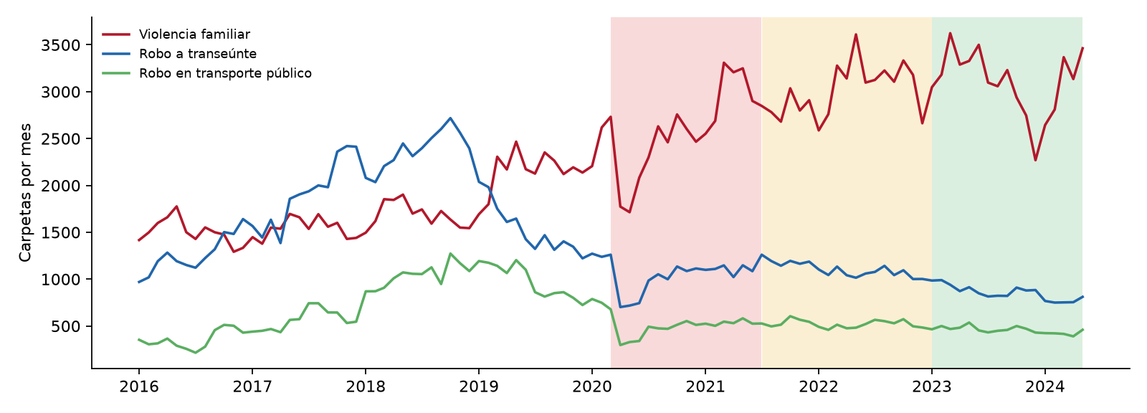
Carpetas mensuales por grupo de delito (sin los meses incompletos). Fuente: elaboración propia con datos de la FGJ.

Afluencia del Metrobús
Pasos de limpieza del Metrobús.
Paso | Resultado
Registros leídos (fecha × línea) | 53,732
Nombres de línea (Línea N / linea N en 2023) | 14 $→$ 7 unificados
Vacíos antes de la inauguración de cada línea | 17,227; no son faltantes, se marcan
Faltantes con la línea operando | 0
Duplicados fecha × línea | 0
Días atípicos respecto a la mediana móvil de 29 días | 30; se conservan (eventos reales)
Errores evidentes | 2; se anulan
Valores con decimales (Línea 4, ene–feb 2025) | 57; se redondean y se marcan como estimados

Valores atípicos.
Se compararon con la mediana móvil de 29 días de la misma línea. Casi todos los días bajos corresponden a hechos reales: domingos, 1 de enero, el día posterior al sismo del 19-S de 2017, la jornada electoral de 2018, la visita papal de 2016 y los desfiles del 16 de septiembre. Esos se conservan. Solo se anularon dos errores evidentes:
- 26 de julio de 2005, Línea 1: 3.03 millones de viajes, unas 13 veces un día normal. Probablemente es el acumulado desde la inauguración.
- 20 de septiembre de 2017, Línea 2: 9 pasajeros.

Metro frente a Metrobús.
Ambos sistemas cayeron casi lo mismo en mayo de 2020: el Metro a un índice de 26.5 y el Metrobús a 24.2, con 2019 = 100. Sin embargo, su recuperación fue muy distinta (Figura 3). El Metrobús superó su nivel de 2019 a partir de la segunda mitad de 2022 y en 2024 alcanzó un promedio anual de 118.9. El Metro, en cambio, se ha quedado entre 73 y 79 (promedios anuales de 2024 y 2025). Esto puede deberse a la ampliación de la red del Metrobús y al traslado de usuarios por los cierres de las Líneas 1 y 12 del Metro. Es una pregunta que conviene responder en la fase de análisis.
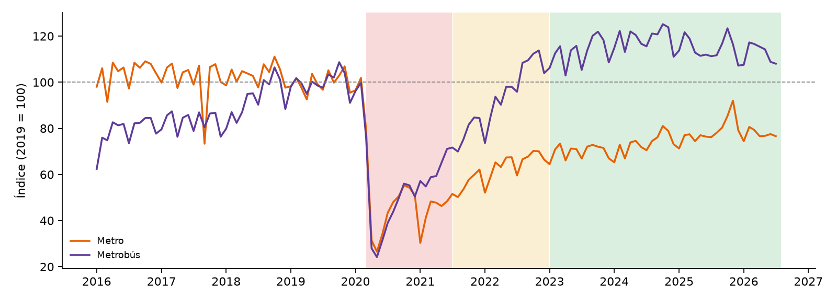
Afluencia diaria promedio mensual del Metro y del Metrobús, índice 2019 = 100. Fuente: elaboración propia con datos del STC Metro y del Metrobús.

Puestos de trabajo asegurados (IMSS)
La limpieza del IMSS se hizo paso a paso en el notebook 01_limpieza_datasets.ipynb. El resultado, imss_subdelegacion_mes.csv, tiene una fila por mes y subdelegación del IMSS: 128 meses por 10 subdelegaciones, es decir, 1,280 filas.

Decisiones.
- Medida de empleo: se usan los puestos de trabajo (ta) y no los asegurados, que incluyen a personas afiliadas sin empleo. En la CDMX hay unos 5 millones de asegurados, pero solo unos 3.5 millones de puestos.
- Territorio: el IMSS no publica la CDMX por alcaldía. Las delegaciones (Norte y Sur) y las subdelegaciones son oficinas del IMSS, y los empleos se registran donde la empresa dio de alta su registro patronal. Por eso solo se usan como dato complementario.
- Columnas cambiantes: el IMSS agregó rango_uma en febrero de 2017 y ptpd en 2026, y en 7 meses publicó un nombre de columna mal codificado. El código lee solo las columnas necesarias, con el nombre que tengan en cada archivo.
- Vacíos en el rango salarial: el 99.7 % corresponde a asegurados sin empleo, que no tienen salario, así que no se imputan. Los puestos sin rango (menos del 0.5 %) van a una categoría “sin dato”.
- Rango de UMA en 2016: se copió el rango en salarios mínimos, porque en 2016 la UMA valía lo mismo que el salario mínimo ($73.04). Enero de 2017 queda aproximado.

Validación.
No faltan meses. Hombres, mujeres y no binario suman exactamente los puestos, y los rangos salariales también. Diciembre de 2019 coincide con la cifra calculada directamente del archivo original (3,470,048 puestos).
Puestos de trabajo formales en la CDMX (IMSS).
Mes | Puestos | Mujeres | Salario diario (nominal)
Diciembre 2019 | 3,470,048 | 1,447,069 | $471
Diciembre 2020 | 3,246,669 | 1,347,572 | $510
Marzo 2021 (mínimo) | 3,213,626 | 1,338,652 | $539
Diciembre 2024 | 3,479,354 | 1,518,611 | $729
Agosto 2026 | 3,689,815 | 1,585,251 | $801

Primeros resultados.
Entre febrero y diciembre de 2020 se perdieron unos 200 mil empleos formales, y el punto más bajo llegó en marzo de 2021, con unos 233 mil puestos menos que en febrero de 2020. El promedio anual volvió a 99.6 (2019 = 100) en 2023 y a 101.2 en 2024. El empleo formal se recuperó mucho antes que la afluencia del Metro, que sigue entre 73 y 79, lo cual apoya la hipótesis H3.

Advertencia sobre los rangos salariales.
El grupo “hasta 2 UMA” pasa de 1.17 millones de puestos en 2019 a 21 mil en 2024. No es un error: el salario mínimo subió hasta equivaler a unas 2.3 UMA, así que ya nadie puede ganar legalmente menos de 2 UMA. Por eso, para comparar salarios antes y después de la pandemia se usará el salario promedio deflactado con el INPC. El salario nominal subió 55 % entre 2019 y 2024, con una inflación cercana al 30 %.

Gráficas.
La Figura 4 muestra las cinco subdelegaciones con más empleo formal. Polanco concentra cerca de 700 mil puestos porque ahí registran su plantilla muchas empresas grandes, no porque ahí trabaje toda esa gente. Desde finales de 2025, San Ángel presenta saltos de hasta $±$60 mil puestos de un mes a otro, que no aparecen en el total de la ciudad. Probablemente se deben a reasignaciones administrativas de registros patronales entre subdelegaciones, así que no deben interpretarse como cambios de empleo.
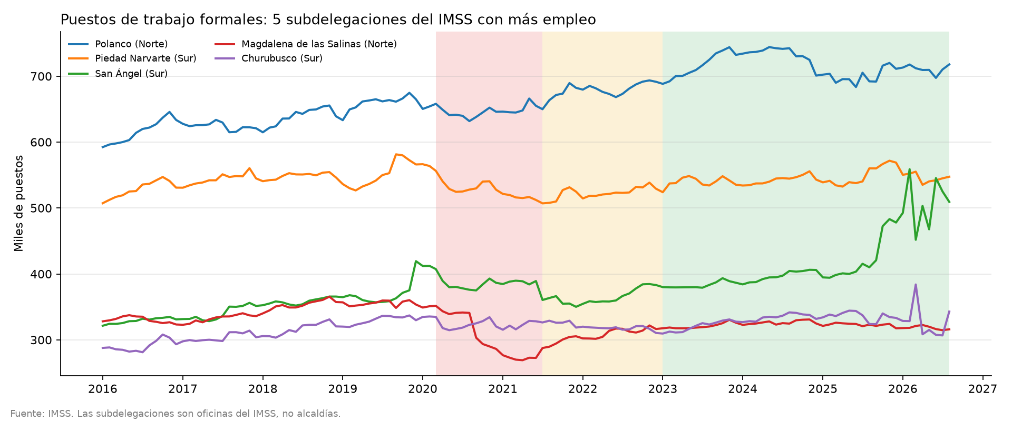
Puestos de trabajo formales en las cinco subdelegaciones del IMSS con más empleo en 2019.
La Figura 5 muestra la distribución por rango salarial. Hay dos caídas abruptas del grupo “hasta 2 UMA”, en enero de 2022 (a 0.3 %, y en febrero regresa a 22 %) y en enero de 2023 (definitiva). Se explican por el calendario: el salario mínimo sube el 1 de enero y la UMA hasta el 1 de febrero. En enero de 2022, el salario mínimo integrado ($≈$$180.7) quedó apenas por encima de 2 UMA de 2021 ($179.24); en febrero, con la UMA nueva, volvió a quedar por debajo. Desde 2023 el mínimo supera las 2 UMA de forma permanente. Es un efecto de la política salarial y no un error de los datos.
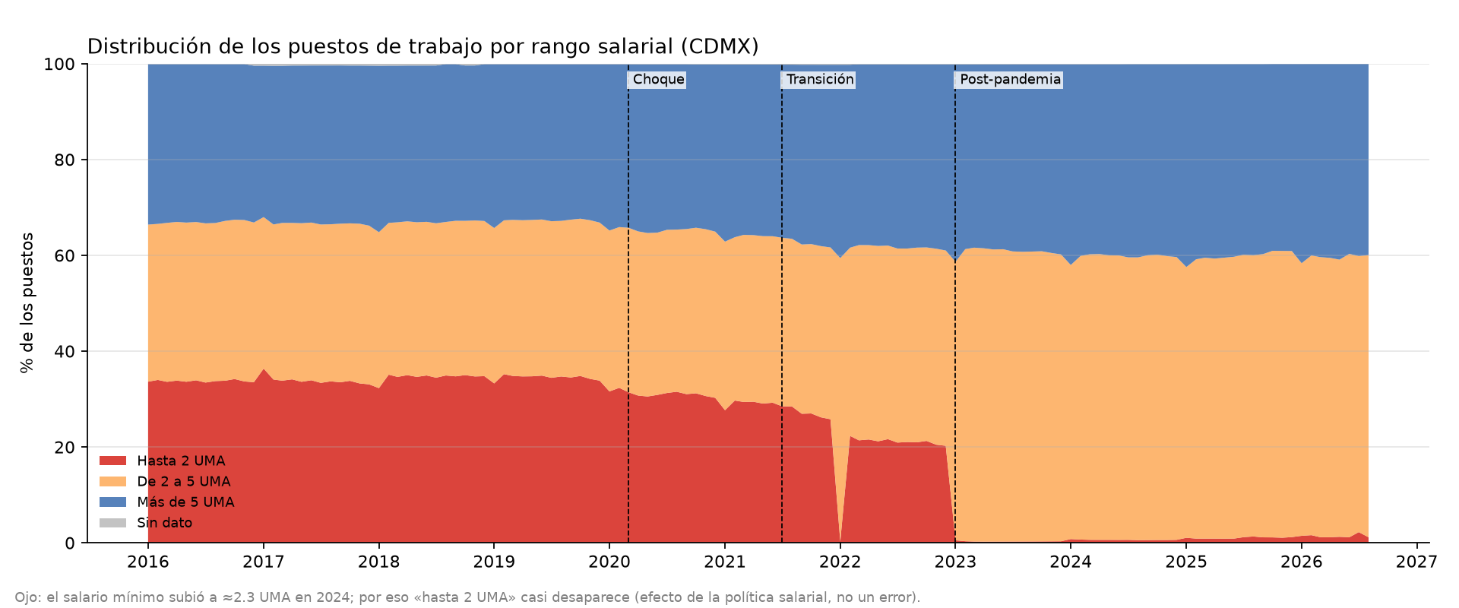
Distribución de los puestos de trabajo por rango salarial en UMA, CDMX.
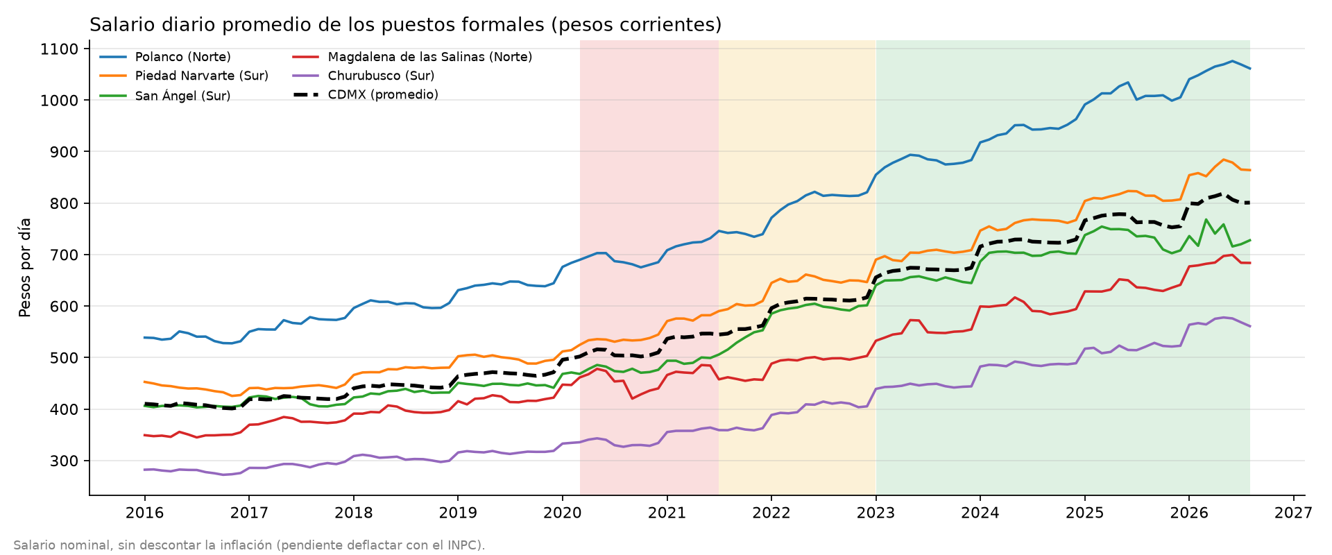
Salario diario promedio (pesos corrientes) por subdelegación y promedio de la CDMX.

Ocupación hotelera
La serie mensual del porcentaje de ocupación hotelera (octubre de 2018 a julio de 2024) no tiene vacíos, meses faltantes, duplicados ni valores fuera del rango 0–100 %. Los valores de abril a junio de 2020 (1.6 a 3.4 %) son reales, porque corresponden al confinamiento, y se conservan. La limpieza, hecha en el notebook 01, consistió en tres pasos:
- Redondeo a dos decimales. 47 de los 70 valores, entre febrero de 2020 y abril de 2024, traían más de dos decimales. Los demás traían dos. Esto sugiere que la fuente cambió su forma de calcular el dato al inicio de la pandemia.
- Fecha al primer día del mes, en lugar del último, para poder unirla con las demás fuentes.
- Nombre de columna ocupacion_pct.
El resultado se guardó en data/interim/hoteles_mes.csv. La ocupación promedio fue de 67.7 % en 2019. Bajó a 1.55 % en mayo de 2020 y en 2023 fue de 63.6 %, es decir, unos 4 puntos por debajo del nivel previo a la pandemia. Queda pendiente estimar 2016 a septiembre de 2018 con backcasting, en el paso de completar (Figura 7).
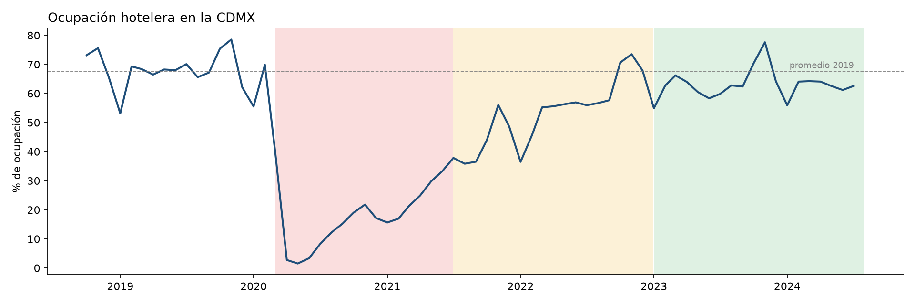
Ocupación hotelera mensual en la CDMX. La línea punteada es el promedio de 2019.

Hechos de tránsito
Se unieron la serie ampliada (2018–2023) y la de 2024, y se construyó una tabla con el número de accidentes por mes, alcaldía y tipo, junto con las personas lesionadas y fallecidas. Son 8,064 filas: 84 meses por 16 alcaldías por 6 tipos. Las combinaciones sin accidentes se registran como 0, porque no son datos faltantes. El notebook 01 incluye al final de la sección una tabla con todos los errores encontrados, los registros afectados y la decisión tomada. Los principales fueron:
- Formatos distintos de fecha (aaaa-mm-dd frente a dd/mm/aaaa) y de hora entre los dos archivos.
- Folio “SD” (sin dato) en 7,288 registros, casi todos de 2018. Los folios repetidos corresponden a accidentes distintos, así que se contaron filas y no folios.
- 28 duplicados reales, con la misma fecha, hora, tipo y coordenadas. Se eliminaron.
- Nombres de alcaldía no estándar, como “GUSTAVO A MADERO”, “CUAJIMALPA” o la errata “CUAHUTEMOC”, y una avenida registrada como alcaldía (“AV INSURGENTES”). Se unificaron a la clave INEGI; la avenida se asignó por coordenadas.
- El nombre de la alcaldía coincide con las coordenadas en el 95.8 % de los casos, frente al 99.7 % de la FGJ. Se conservó la alcaldía del registro. La diferencia probablemente se debe a accidentes en los límites entre alcaldías.
Hechos de tránsito por año (164,706 accidentes).
Año | Choque | Atropellado | Caída de ciclista | Total | Fallecidos
2018 | 9,608 | 4,297 | 156 | 17,025 | 394
2019 | 8,471 | 5,086 | 133 | 18,014 | 397
2020 | 9,251 | 2,761 | 544 | 16,440 | 388
2021 | 13,445 | 3,468 | 762 | 22,855 | 424
2022 | 18,523 | 4,676 | 845 | 30,702 | 533
2023 | 17,593 | 4,552 | 711 | 29,020 | 472
2024 | 18,109 | 4,821 | 760 | 30,650 | 533

Tabla diaria.
Por si el análisis la requiere, se generó también transito_alcaldia_dia, con los mismos accidentes por día, alcaldía y tipo: 245,472 filas (2,557 días por 16 alcaldías por 6 tipos). Sus sumas coinciden mes por mes con la tabla mensual. No falta ningún día, pero siete días tienen menos del 40 % de los registros normales según la mediana móvil de 29 días. Por ejemplo, el 7 de mayo de 2018 tiene 4 accidentes y el 26 de junio de 2023 tiene 10, cuando lo normal es alrededor de 30 y 80. Probablemente son días con registro incompleto: se conservan y se marcan con la columna registro_bajo.

Problemas detectados al graficar.
Las gráficas revelaron dos cortes de registro que no se veían en las tablas, y que se agregaron a la tabla de errores del notebook:
- Caídas de ciclista: pasan de unas 11 a unas 65 al mes en febrero de 2020, antes del confinamiento. Un salto tan brusco y previo a la pandemia indica un cambio en la forma de registrar este tipo de accidente, no un aumento de ciclistas. Por eso no se usa para comparar antes y después.
- Primer semestre de 2018: los atropellados son la mitad que en el segundo semestre (unos 230 contra 450 al mes), y en 2018 el 43 % de los registros no tiene folio. El registro parece incompleto, así que la línea base de esta fuente es 2019.

Primeros resultados.
Los atropellados son el indicador más confiable de esta fuente. Cayeron un 68 % en abril–mayo de 2020 (134 al mes, frente a 424 en 2019) y en 2024 volvieron al 95 % del nivel de 2019 (Figura 9). Por alcaldía (Figura 10), la caída de 2020 fue mayor en las alcaldías centrales y de oficinas que en las periféricas y populares:
- Centrales: Coyoacán 38, Miguel Hidalgo 43, Cuauhtémoc 45 y Benito Juárez 48 (2019 = 100).
- Periféricas: Iztapalapa 63, Gustavo A. Madero 68 e Iztacalco 68.
- Excepciones: Milpa Alta, periférica, cayó tanto como las centrales (43), y Venustiano Carranza, central, cayó poco (68). Milpa Alta tiene pocos atropellados al año, así que su índice varía mucho.
Esto es coherente con la hipótesis H4: donde más gente pudo trabajar desde casa, menos personas salieron a la calle. Las muertes en hechos de tránsito se mantuvieron en unas 395 al año entre 2018 y 2020 y subieron hasta 533 en 2022 y 2024 (Figura 11). El aumento se concentra en los derrapados, típicamente de motocicleta (de 33 a 106), aunque parte puede deberse al cambio de registro.
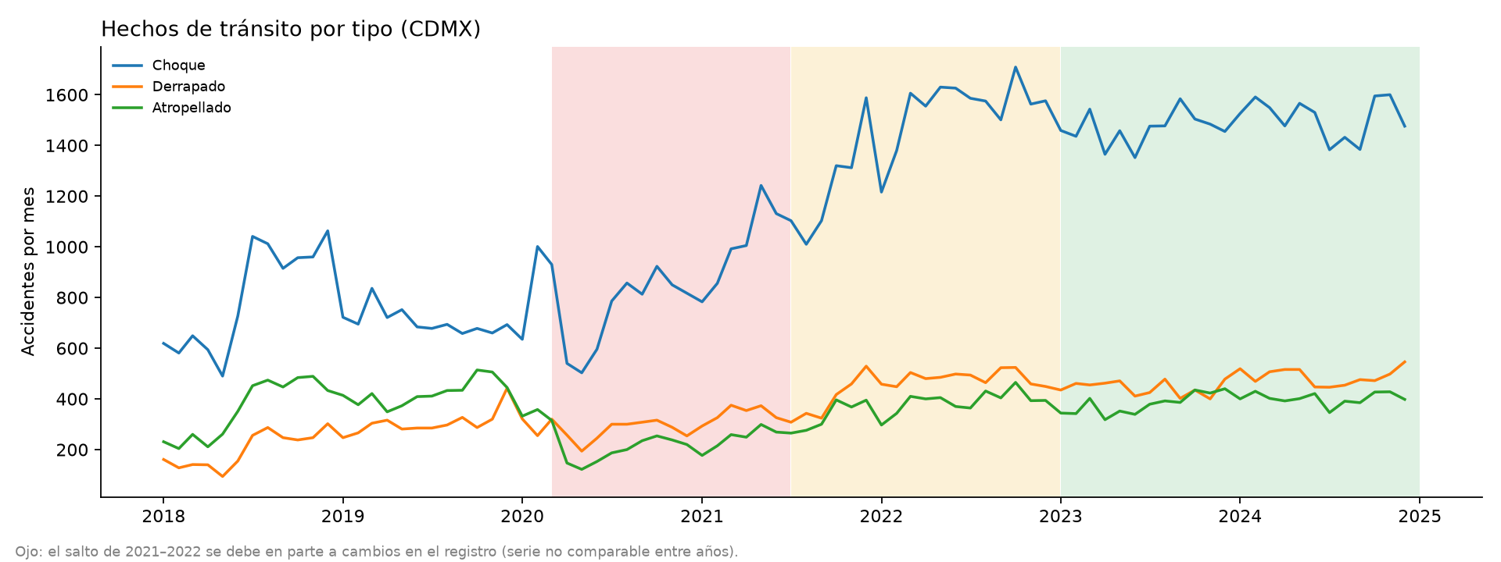
Hechos de tránsito mensuales por tipo. El salto de 2021–2022 se debe en parte al cambio de registro.
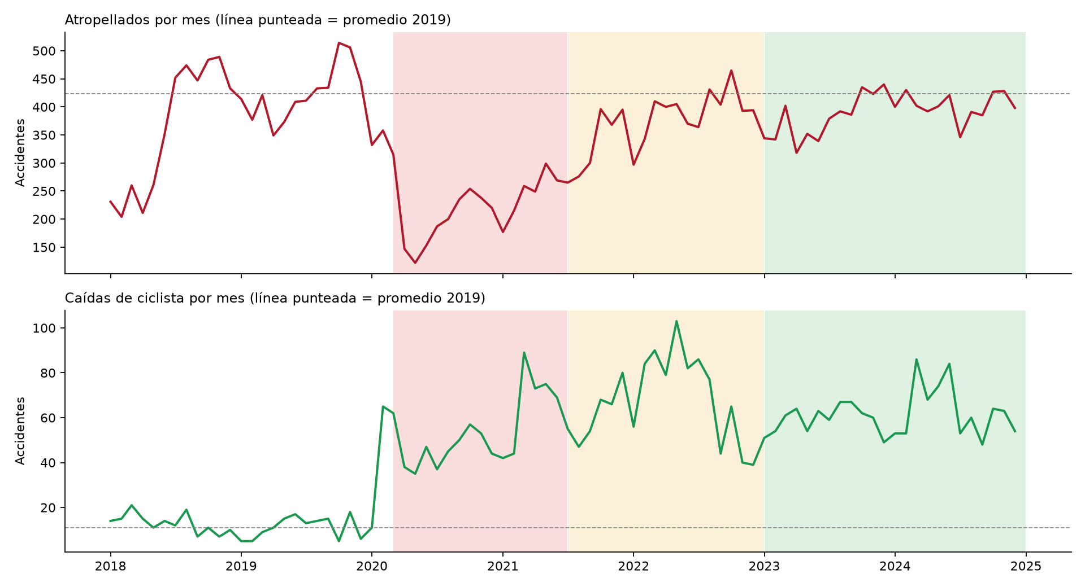
Atropellados y caídas de ciclista por mes. Obsérvese el corte de registro de febrero de 2020 en las caídas de ciclista.
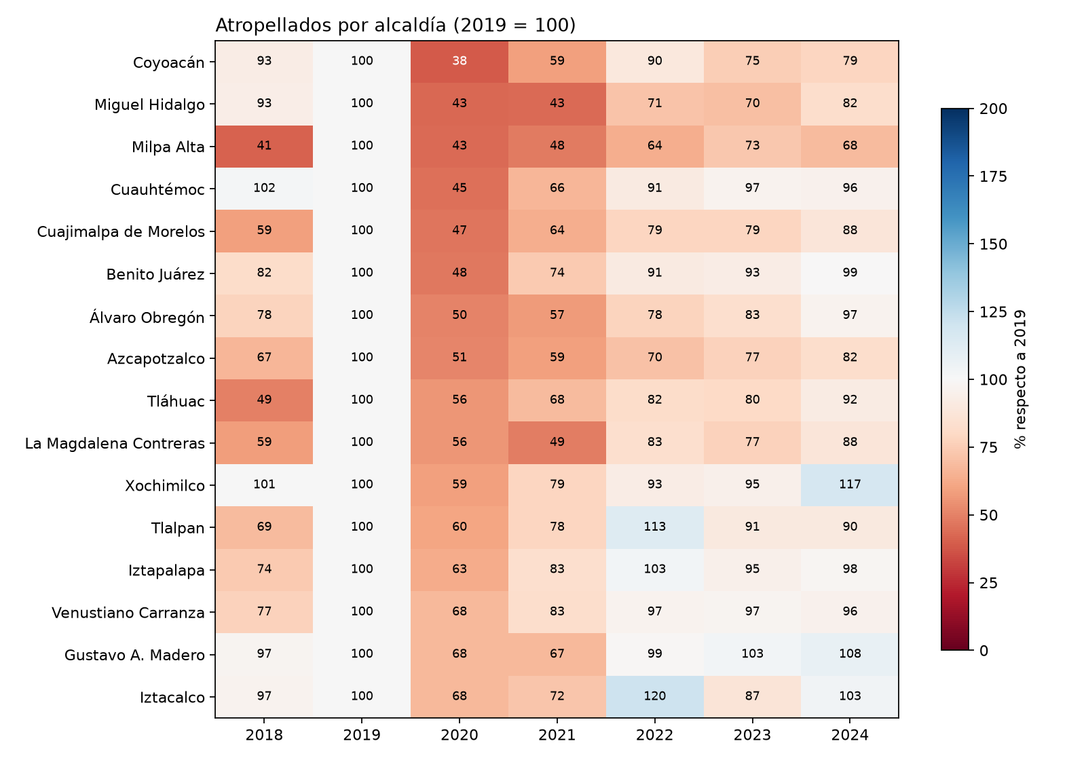
Atropellados por alcaldía, índice 2019 = 100. Los valores de 2018 están subestimados por registro incompleto.
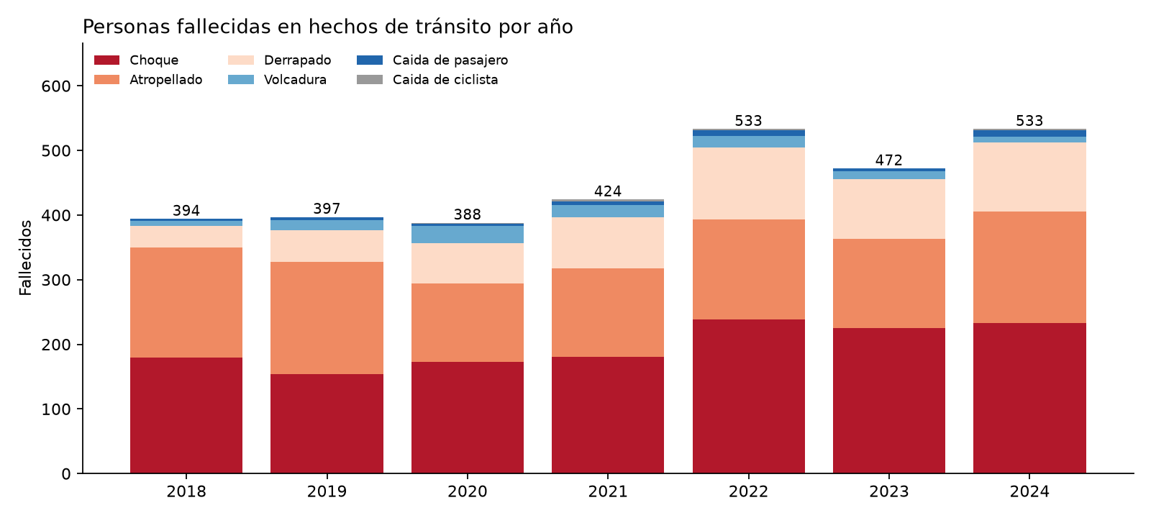
Personas fallecidas en hechos de tránsito por año y tipo de accidente.

Afluencia del Metro
La limpieza se hizo por pasos en el notebook 01, a partir de afluencia_metro_simple.csv (1,180,920 registros: 195 estaciones por día entre enero de 2010 y julio de 2026). La versión desglosada por tipo de pago solo existe desde 2021 y suma exactamente lo mismo día por día, así que no se usó. No hay celdas vacías, días faltantes ni valores negativos; los problemas estaban en los nombres y en el significado de los ceros (Tabla 14).
Errores encontrados en la limpieza del Metro.
Error | Registros | Decisión
Línea escrita LÃnea N (2021–2023) y Linea N (resto) | 171,795 | Se repara y se unifica a Línea N (24 $→$ 12)
Nombre de estación con mojibake (CatÃ³lica) | 379,245 | Se repara con ftfy
Gómez Farias / Peñón viejo (desde 2023-06) | 2,314 | Se unifican a la escritura anterior
Línea B, dic-2020: “Oceanía” dos veces por día y falta “Deportivo Oceanía” | 31 | El 2.º registro se reasigna a Deportivo Oceanía
Ceros de la Línea 12 antes de su inauguración | 20,780 | Vacío; estado no_existia
Sistema completo en $≈$0 (servicio gratuito: 16–17 mar 2016 y 20–27 sep 2017) | 1,950 | Vacío; estado sin_registro
Estación cerrada (COVID, obras de L1 y L12, incendio del PCC) | 39,667 | Es un 0 real; estado cerrada
Días $>$ 4 veces la mediana móvil de 29 días | 90 | Se conservan (12 de diciembre, conciertos, reaperturas)

Duplicado de Oceanía.
En diciembre de 2020 la estación Oceanía de la Línea B aparece dos veces por día y Deportivo Oceanía no aparece. El primer registro promedia 5,307 viajes, parecido a Oceanía en noviembre (5,625), y el segundo 7,054, parecido a Deportivo Oceanía (7,310). Además, el segundo ocupa en el archivo el lugar de Deportivo Oceanía en el orden de la línea. Por eso se trató como un error de etiqueta y se reasignó en lugar de borrarse.

Tres tipos de ceros.
Un cero puede significar que la estación no existía, que el Metro funcionó sin contar pasajeros o que la estación estuvo cerrada. Solo el último es un cero real. Los días sin conteo se detectaron porque el total de todo el sistema fue menor al 10 % de su mediana móvil. Coinciden con el servicio gratuito posterior al sismo del 19-S y con la contingencia ambiental de marzo de 2016. Se dejaron vacíos para no simular que nadie usó el Metro, y los promedios mensuales se calculan solo con los días que tienen dato.

Salidas.
La tabla por estación y día supera el límite de filas de Excel, así que se guardaron tres agregados en CSV y Parquet: metro_linea_dia (71,633 filas), metro_estacion_mes (38,125) y metro_mes (199 meses, con el total, los días con dato, las estaciones cerradas en promedio y una columna por línea). Los totales de las tres tablas coinciden con los de la base depurada (23,155 millones de viajes).

Cierres de líneas.
La Línea 12 estuvo cerrada por completo desde el colapso del 3 de mayo de 2021, reabrió por tramos desde enero de 2023 y por completo en enero de 2024. La Línea 1 cerró 12 estaciones por modernización desde julio de 2022 y reabrió por etapas hasta diciembre de 2025 (Figura 14). Estos cierres quedan marcados en los datos para no confundirlos con la falta de recuperación de la demanda.

Primeros resultados.
En mayo de 2020 la afluencia diaria fue el 26 % de la de 2019, y el promedio de 2020 fue el 56 %, lo que apoya la hipótesis H1 (Figura 12). En 2025 el Metro llegó al 79 % de 2019. Sin las Líneas 1 y 12 llega al 83 %: los cierres por obra explican solo una parte de la diferencia y la demanda todavía no ha vuelto. La recuperación también es desigual entre líneas (Figura 13). En 2025 las Líneas A, 9, 8, 12 y 4 están entre 87 y 96, y las Líneas 2, 3, 5, 6, 7 y B entre 73 y 82. La Línea 1, todavía en obras buena parte del año, llegó a 51.
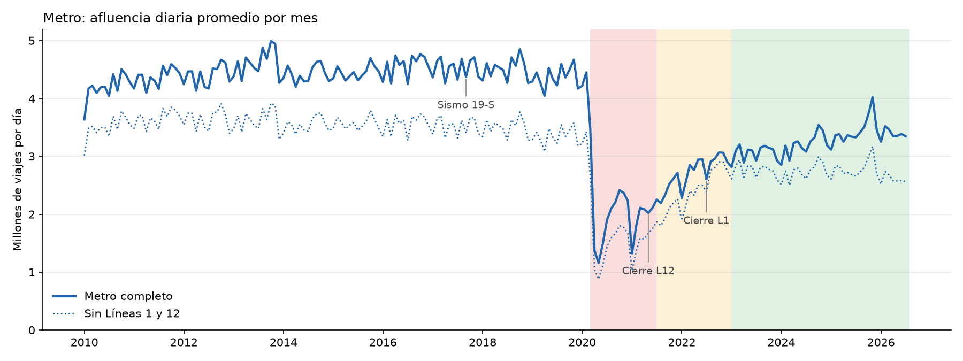
Afluencia diaria promedio mensual del Metro, completo y sin las Líneas 1 y 12. Las bandas marcan los periodos de choque, transición y post-pandemia.
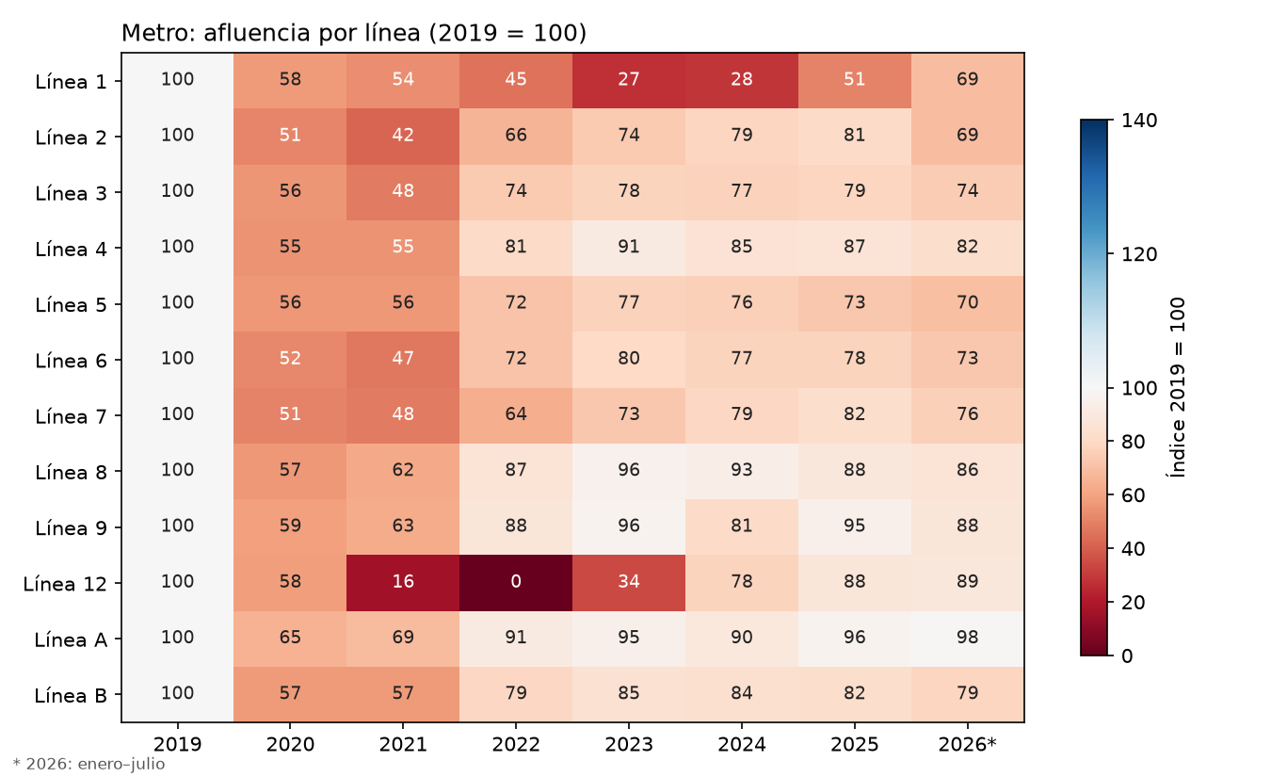
Afluencia diaria promedio por línea y año, índice 2019 = 100.
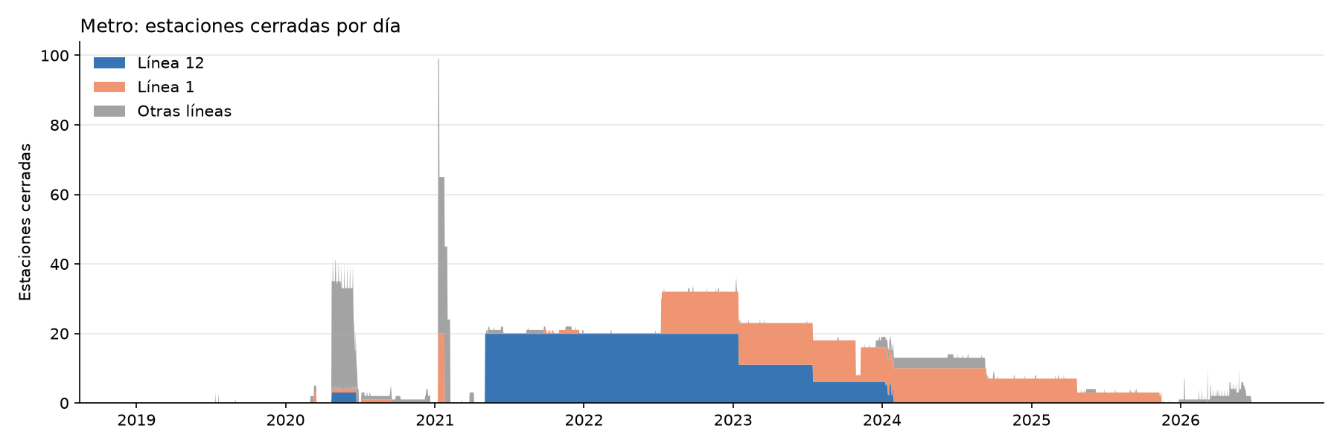
Estaciones del Metro cerradas por día. El pico de enero de 2021 corresponde al incendio del Puesto Central de Control.

Casos positivos de COVID-19
Es la variable de control que mide la intensidad de la pandemia. El archivo tiene una fila por día de toma de muestra entre el 5 de marzo de 2020 y el 8 de abril de 2023, con pruebas y positivos del total de personas atendidas y de los residentes de la CDMX. Se usan los de residentes. No tiene celdas vacías, y las tasas de positividad del archivo están bien calculadas. La limpieza se hizo en el notebook 01 (Tabla 15).
Errores encontrados en la limpieza de los casos COVID.
Error | Registros | Decisión
Días de marzo de 2020 sin fila (sin muestras tomadas) | 17 | Se agregan con 0 y se marcan
Antes del 5-abr-2020, menos de 70 pruebas por día (arranque del registro) | 31 | Se conservan y se marcan
29-mar-2020: positivos de residentes (6) mayores que el total (5) | 1 | Se sube el total a 6
Fines de semana con muchas menos pruebas (el domingo, unas 4 veces menos que entre semana) | 323 | No es error: promedio móvil de 7 días y análisis semanal

Salidas.
covid_dia (1,130 días), covid_semana (162 semanas, con la misma semana ISO que el semáforo para poder unirlos) y covid_mes (38 meses). Las tasas semanales y mensuales se calculan con las sumas del periodo, no como promedio de tasas diarias. La primera y la última semana y el primer y el último mes están incompletos y se marcan. Después de abril de 2023 no hay dato: al integrar se debe dejar vacío, no en 0.

Primeros resultados.
Se observan cuatro olas grandes (Figura 15): la de invierno 2020–2021 (unos 33 mil positivos por semana), Delta (23 mil), Ómicron, que es el máximo de la serie con casi 60 mil en la tercera semana de 2022, y BA.5 a mitad de 2022 (46 mil). La positividad llegó al 45 % a mitad de 2020, al 46 % con Ómicron y al 59 % con BA.5, así que en esos momentos muchos contagios no se detectaban. Por eso, como control, conviene usar la tasa de positividad junto con los positivos.
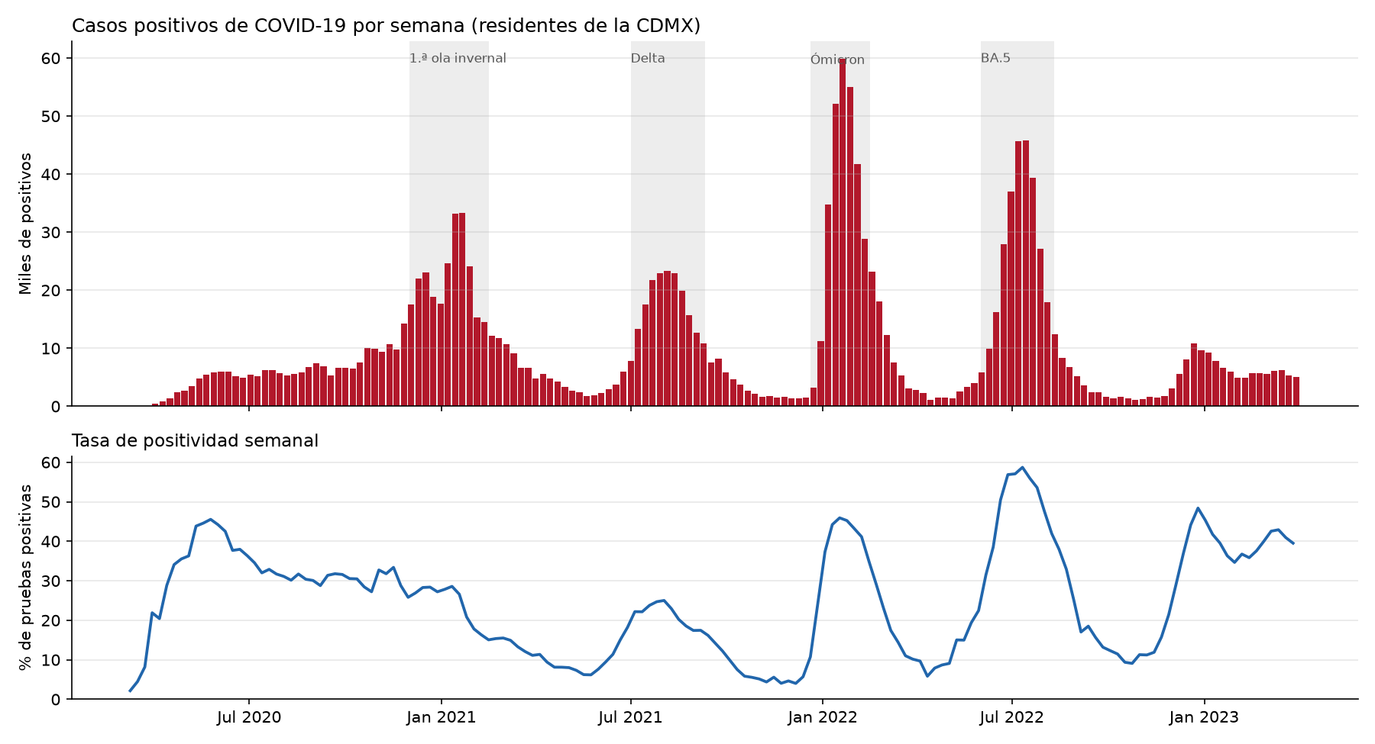
Casos positivos de COVID-19 por semana y tasa de positividad (residentes de la CDMX).

Semáforo epidemiológico
Es la segunda variable de control: indica qué restricciones estaban vigentes cada semana. El archivo viene en formato ancho, con una fila por entidad y una columna por semana ISO. La limpieza, hecha en el notebook 01, consistió en cuatro pasos:
- Filtrar la CDMX y pasar a formato largo, con una fila por semana.
- Fecha de la semana: el lunes de cada semana ISO, igual que en covid_semana, para poder unir las dos fuentes.
- Semanas faltantes. La revisión con isna() no encontró vacíos, pero al comparar contra el calendario completo faltaban dos semanas: 2020-W53 (2020 tuvo 53 semanas ISO) y 2022-W01.
- Relleno. En ambos casos la semana anterior y la siguiente tienen el mismo color (rojo y verde, respectivamente), así que se rellenaron con ese color y se marcaron con la columna imputado. Si los colores vecinos hubieran sido distintos, no se habría rellenado.
El resultado, semaforo_cdmx_semana.csv, tiene 160 semanas, de 2020-W22 a 2023-W24: 15 en rojo, 42 en naranja, 20 en amarillo y 83 en verde.

Plan de trabajo y actividades pendientes

Preparación
- ☑ Definir la pregunta y el problema.
- ☑ Identificar las fuentes de información.
- ☑ Crear el entorno de Python (.venv) y el notebook de contexto (notebooks/00_contexto_y_datasets.ipynb).
- ☐ Completar la estructura de carpetas (src/, docs/, data/interim/, data/processed/).
- ☐ Crear el control de versiones y el archivo data/raw/MANIFEST.csv.
- ☐ Confirmar los cortes de los periodos de análisis.

Descarga (14 conjuntos seleccionados)
- ☑ Seleccionar los conjuntos de datos (Tabla 3).
- ☑ Scripts de descarga con MANIFEST (Sección 5).
- ☑ Movilidad: Metro, Metrobús, Ecobici, hechos de tránsito (comparable, ampliada y 2024).
- ☑ Seguridad: carpetas FGJ 2016–2024, llamadas al 911 2019–2022.
- ☐ Seguridad: SESNSP municipal (descarga manual).
- ☑ Economía: DENUE, ocupación hotelera, ENOE (35 trimestres), IMSS (128 meses).
- ☑ Pandemia y referencia: casos COVID, semáforo federal, Censo 2020, Marco Geoestadístico.

Tareas surgidas en la descarga
- ☐ Unificar los formatos de fecha del 911 y revisar los traslapes entre semestres.
- ☐ Documentar el cambio de registro de los hechos de tránsito (2021–2022).
- ☐ Fijar la ventana post-pandemia común (2023-01 – 2024-07).
- ☑ Rellenar las semanas 2020-W53 y 2022-W01 del semáforo.

Exploración
- Obtener el perfil de cada conjunto: filas, columnas, rango de fechas, % de nulos, tipos y categorías.
- Documentar los cambios metodológicos de cada fuente.

Limpieza (selección final)
- ☑ Catálogo de alcaldías (clave INEGI y polígonos) y normalización de texto.
- ☑ Carpetas FGJ, Metrobús e IMSS.
- ☑ Metro: codificación, nombres, duplicados, tipos de ceros y cierres de las Líneas 1 y 12 marcados.
- ☐ Metro: usar en la integración el promedio diario y una variante sin las Líneas 1 y 12.
- ☑ Semáforo: rellenar 2020-W53 y 2022-W01 (mismo color que las semanas vecinas, marcadas con imputado).
- ☑ Hechos de tránsito (mensual y diario), ocupación hotelera y casos COVID (diario, semanal y mensual).
- ☐ Ocupación hotelera: backcasting 2016–2018.
- ☐ Población por alcaldía (Censo 2020) para calcular tasas.

Integración y entrega
- Construir las bases cdmx_mensual_alcaldia y cdmx_semanal.
- Calcular las tasas y los índices, y añadir las variables de periodo y semáforo.
- Validar contra las cifras oficiales y elaborar el diccionario de datos.
- Hacer un análisis descriptivo con gráficas antes, durante y después de la pandemia.

Enlaces a las fuentes

Movilidad
- Metro: https://datos.cdmx.gob.mx/dataset/afluencia-diaria-del-metro-cdmx
- Metrobús: https://datos.cdmx.gob.mx/dataset/afluencia-diaria-de-metrobus-cdmx
- STE: https://datos.cdmx.gob.mx/dataset/afluencia-diaria-servicio-de-transportes-electricos
- RTP: https://datos.cdmx.gob.mx/dataset/afluencia-diaria-de-la-red-de-transporte-de-pasajeros
- Afluencia preliminar: https://datos.cdmx.gob.mx/dataset/afluencia-preliminar-en-transporte-publico
- Ecobici: https://datos.cdmx.gob.mx/dataset/afluencia-diaria-del-sistema-ecobici
- Movilidad histórico COVID-19: https://datos.cdmx.gob.mx/dataset/movilidad-historico-covid-19
- Hechos de tránsito SSC: https://datos.cdmx.gob.mx/dataset/hechos-de-transito-reportados-por-ssc-base-comparativa
- Hechos de tránsito usados en el proyecto (Google Drive): https://drive.google.com/drive/folders/1_Ih0f-9izLZPIRkHpHvWx1OMLO0lkmAK
- Google Mobility: https://www.google.com/covid19/mobility/
- GTFS: https://datos.cdmx.gob.mx/dataset/gtfs

Seguridad
- Carpetas FGJ: https://datos.cdmx.gob.mx/dataset/carpetas-de-investigacion-fgj-de-la-ciudad-de-mexico
- Víctimas FGJ: https://datos.cdmx.gob.mx/dataset/victimas-en-carpetas-de-investigacion-fgj
- Llamadas 911: https://datos.cdmx.gob.mx/dataset/llamadas-numero-de-atencion-a-emergencias-911
- SESNSP: https://www.gob.mx/sesnsp/acciones-y-programas/datos-abiertos-de-incidencia-delictiva
- ENSU: https://www.inegi.org.mx/programas/ensu/
- ENVIPE: https://www.inegi.org.mx/programas/envipe/

Actividad económica
- IMSS: http://datos.imss.gob.mx/
- ENOE: https://www.inegi.org.mx/programas/enoe/15ymas/
- ITAEE: https://www.inegi.org.mx/temas/itaee/
- DENUE: https://www.inegi.org.mx/app/descarga/?ti=6
- Directorio de unidades económicas: https://datos.cdmx.gob.mx/dataset/directorio-estadistico-de-unidades-economicas-ciudad-de-mexico
- Seguro de desempleo: https://datos.cdmx.gob.mx/dataset/solicitudes-seguro-de-desempleo
- Ocupación hotelera: https://datos.cdmx.gob.mx/dataset/ocupacion-hotelera-en-la-ciudad-de-mexico
- Monitor Estadístico: https://datos.cdmx.gob.mx/dataset/indicadores-monitor-estadistico-de-la-ciudad-de-mexico

Pandemia
- Casos y positividad: https://datos.cdmx.gob.mx/dataset/total-de-pruebas-total-de-positivos-y-tasa-de-positividad
- SINAVE: https://datos.cdmx.gob.mx/dataset/base-covid-sinave
- Casos por colonia: https://datos.cdmx.gob.mx/dataset/covid-19-sinave-ciudad-de-mexico-a-nivel-colonia
- Capacidad hospitalaria: https://datos.cdmx.gob.mx/dataset/capacidad-hospitalaria
- Semáforo: https://covid19.cdmx.gob.mx/
- Secretaría de Salud: https://www.gob.mx/salud/documentos/datos-abiertos-152127

